4 loại rau có thể gây hại cho sức khỏe người Việt thường ăn
Rau xanh là thực phẩm được tiêu thụ lớn tại Việt Nam. Rau xanh cung cấp chất xơ, vitamin và các loại khoáng chất; nhưng bên cạnh đó vẫn có những loại rau cực độc, gây hại sức khỏe cho con người.
1. Dưa muối chua
Rau dưa muối chua là loại rau đứng đầu “danh sách đen” gây ung thư được WHO công bố. Trong khi đó, người Việt thường thích sử dụng đồ muối chua để ăn kèm mỗi bữa cơm. Nhiều người thường ăn những món ăn này ngay cả khi nó chưa được lên men kĩ, vẫn còn vị hăng, cay. Thực tế chính cách ăn này là nguyên nhân dẫn tới ung thư cho bạn.
Trong dưa cà muối xổi hàm lượng nitrat chuyển thành nitrit sẽ kết hợp với các acid amin trong thực phẩm thường ăn như thịt, tôm cá, và chuyển thành nitrosamin – một chất có khả năng gây ung thư dạ dày.
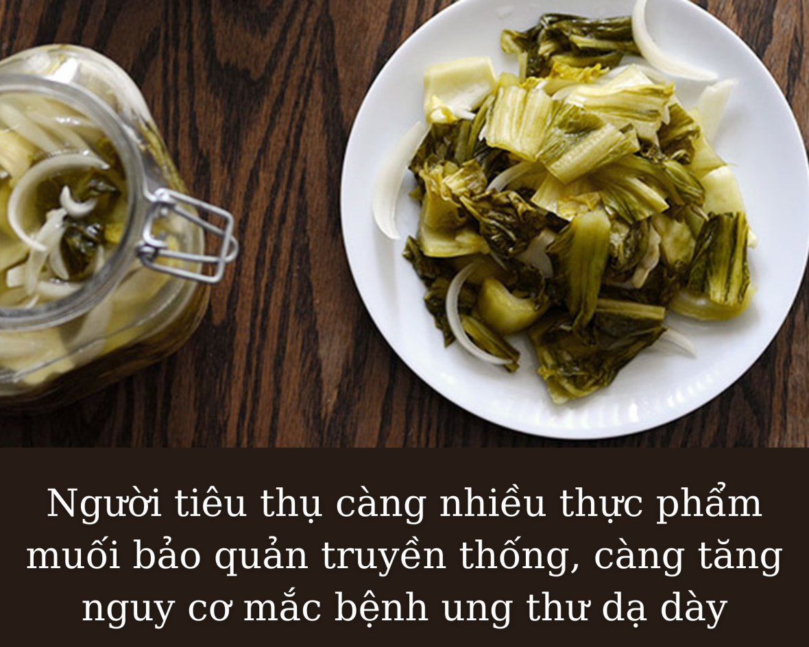
2.Rau để qua đêm
Việc nấu cơm canh sẵn để ngày hôm sau hâm nóng lại là thói quen của nhiều gia đình. Đây chính là thói quen “đầu độc” sức khỏe gia đình bạn.
Trung tâm Kiểm soát và Phòng ngừa Dịch bệnh Hoa Kỳ công bố: các loại rau như súp lơ, rau bina, rau cải thìa, bông cải xanh, củ cải, cà rốt, cần tây... chứa nhiều nitrat hơn các loại rau khác. Những loại rau này nếu được để qua đêm sau đó hâm nóng lại có thể trở nên độc hại, giải phóng các đặc tính gây ung thư. Nếu chúng ta ăn số lượng ít thì độc tố chỉ đủ để gây ngộ độc thực phẩm. Việc làm này cứ tái lại nhiều lần có thể gây hại cho thận và đe dọa cả tính mạng.
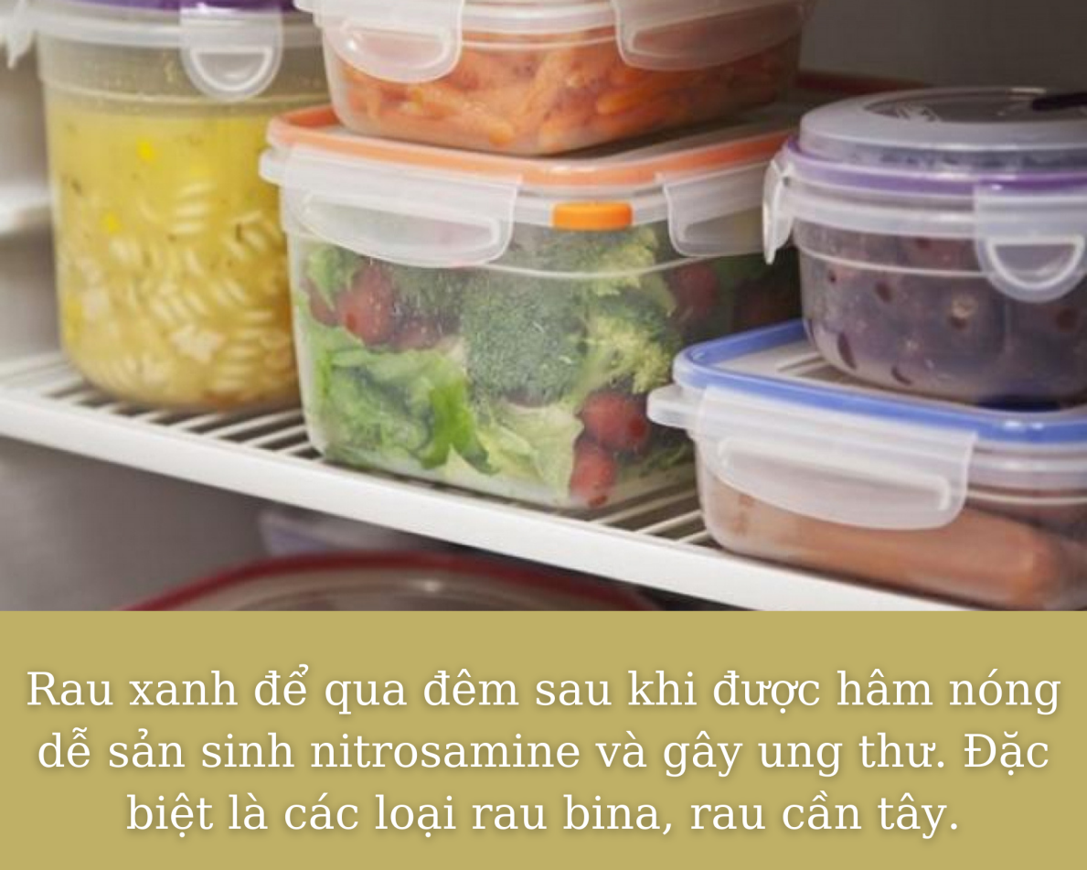
3.Rau mốc
Rửa rau nhưng không để ráo nước đã cho vào tủ lạnh là một trong những nguyên nhân làm rau bị mốc. Bên cạnh đó cũng có rất nhiều loại rau củ rất dễ bị mốc nếu không bảo quản đúng cách, ví dụ: cà chua, khoai lang, củ cải…
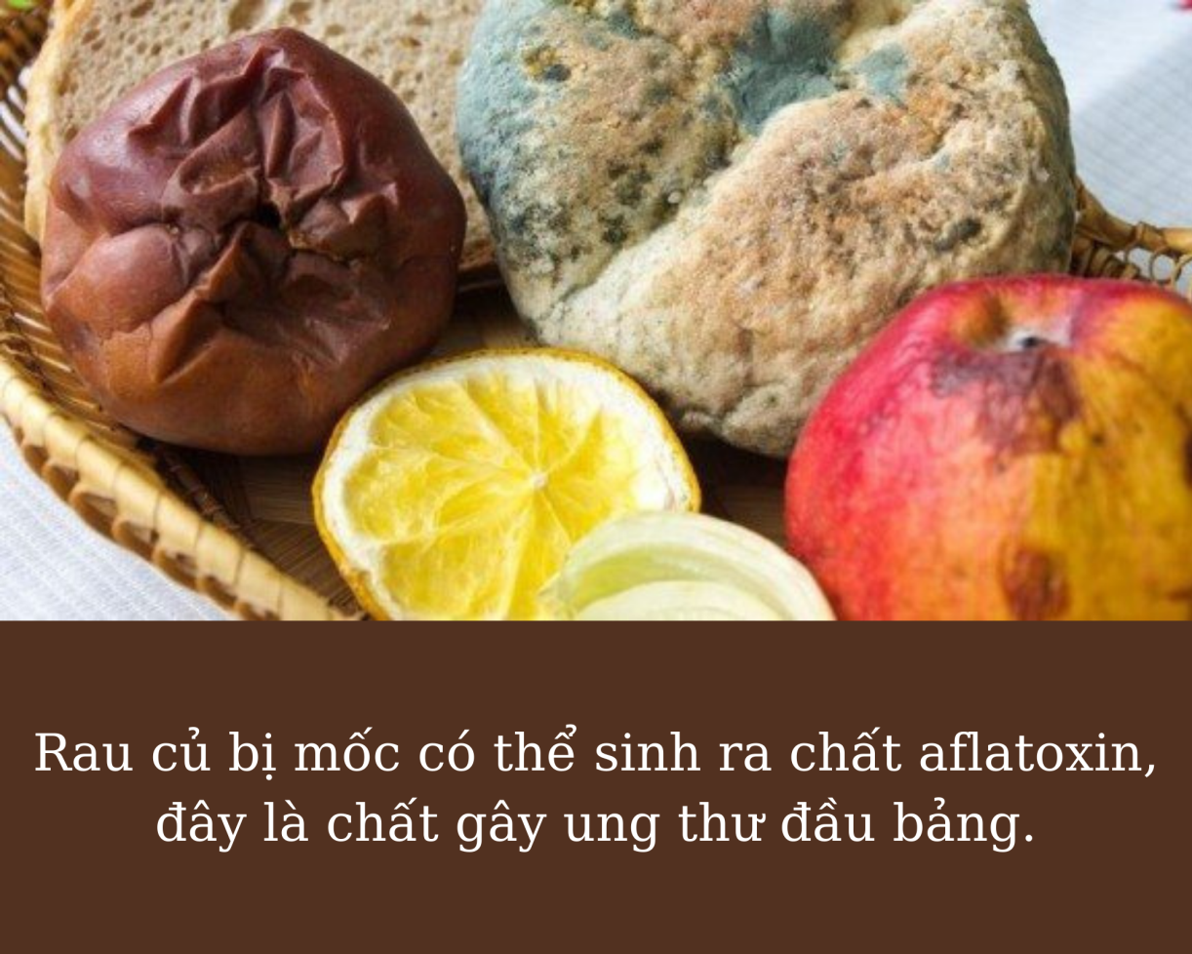
WHO đã cảnh báo một số loại rau củ bị mốc có thể sinh ra chất gây ung thư là aflatoxin, chất này độc hơn asen 68 lần và là chất gây ung thư đầu bảng. Chỉ cần ăn 1 mg cũng có nguy cơ bị ung thư. Chất aflatoxin không thể tiêu diệt ở nhiệt độ cao, trong khi thực tế nhiều người vì tiếc, mà cắt bỏ một phần hoặc nấu chín kỹ để tiếp tục sử dụng.
4. Măng tươi
Trong măng tươi chứa rất nhiều cyanide, dưới tác dụng của những dịch vị enzyme đường tiêu hóa lập tức biến thành acid cyan andrid (HCN. Nghiên cứu chứng minh, 1 người 50kg chỉ cần ăn phải 50mg acid cyan andrid (HCN) là có thể tử vong.
Măng tươi không được chế biến sạch, kỹ thì rất độc. Mỗi cân măng củ có khoảng 230mg cyanide, có thể gây tử vong ngay tức thì cho hai đứa trẻ hơn một tuổi. Khi luộc sôi khoảng 12 giờ, hàm lượng cyanide vẫn còn khoảng 160mg trong mỗi cân. Nhưng nếu luộc và ngâm nước lâu ngày, khi măng đã ngả màu vàng và mùi chua, thì hàm lượng cyanide chỉ còn chưa đầy 9mg trong mỗi cân.
Vì thế, nếu bạn ăn măng ngâm dấm chưa đủ thời gian thì khả năng gây ngộ độc vẫn rất cao. Ngay cả trước khi sấy hoặc phơi khô măng, bạn cũng nên ngâm măng qua nước muối hoặc luộc kĩ măng. Đến khi sử dụng, bạn nên trần nước nóng hoặc luộc lại để bảo đảm an toàn.

